Bilag 2. Regler for bl.a. overdragelse af frø Sagsnr.: 15-31013-000003
B2B |  |  | B2C |  |  | C2C
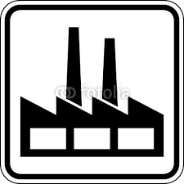 | 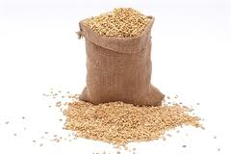 | 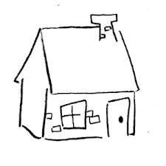 |  | 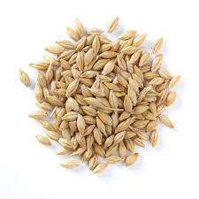 |  |  |  | 
B2B-krav  SL krav, hvis SL-art  Certificeret/standard frø  Påfør Lot nr.  Plantepas ved art  Importcertifikat, hvis art  Respekt for PBR |  |  | B2C-krav  -  -  -  -  - Importcertifikat, hvis art  - Respekt for PBR |  |  | C2C-krav  -  -  -  -  Importcertifikat, hvis art  -
Kriterier for B2B: |  |  | Kriterier for B2C: |  |  | Kriterier for C2C:
- Salg af frø til kommerciel brug |  |  | - Salg af frø til ikke-kommerciel brug |  |  | - Salg/overdragelse af frø til ikke-kommerciel brug
Forslag til løsninger for B2B: |  |  | Forslag til løsninger for B2C: |  |  | Forslag til løsninger for C2C:
- Alle interessenter og al handel er omfattet af reglerne  - Bagatelgrænse uden certificeringskrav for handel mellem virksomheder, svarende til at tilså 3 ha:  600 kg for sædekorn/ærter  4.000 frø for andre arter  Med anbefaling om at bruge ’Disclaimer’ i den forbindelse  - Kommunikere regler for bevaringssorter  - Nordisk tilgang til sortsregistrering af bevaringssorter  - Kommunikere regler for handel i lukket kredsløb |  |  | - Undtager virksomheder fra reglerne, så længe salget sker med henblik på ikke-kommerciel udnyttelse af sorten  - Kommunikere regler for hobbysorter |  |  | - Alle interessenter og al handel er undtaget fra reglerne  - Anbefaling om at bruge ’Disclaimer’
Eksempler på B2B |  |  | Eksempler på B2C |  |  | Eksempler på C2C
En landmand ønsker at udveksle 10 kg frø med en anden landmand af en gammel kornsort, der ikke er registreret som bevaringssort. Det ligger under den foreslåede bagatelgrænse, og vil være undtaget fra reglerne. |  |  | En forretning pakker og sælger frø kun til private, der bruger frøene i haven. Der foregår ingen videresalg/overdragelse fra private til andre private udover momsgrænsen. |  |  | Hr. Jensen har 10 tomatfrø, han gerne vil bytte med hr. Hansen hen over hækken. Det er et privat anliggende og undtaget fra reglerne.

[Mulig hjemmel: fx 66/402/EØF artikel 1a, 66/401/EØF artikel 1a og 2002/55/EF artikel 2 1a; jf. dog 2009/145/EF om hobbysorter af grønsagsfrø]

